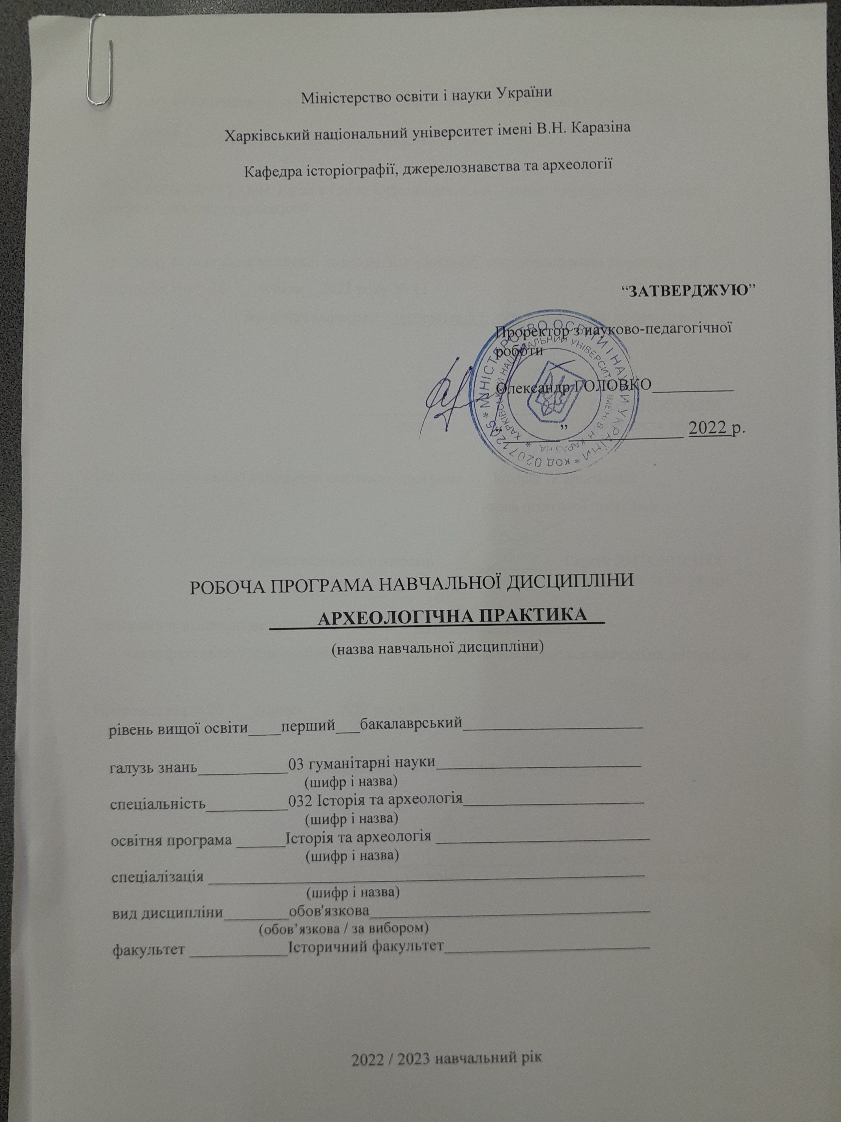
Міністерство освіти і науки України

Харківський національний університет імені В.Н. Каразіна

Кафедра історіографії, джерелознавства та археології

“ЗАТВЕРДЖУЮ”

Проректор з науково-педагогічної роботи

Олександр ГОЛОВКО__________

“______”____________ 2022 р.

Робоча програма навчальної дисципліни
АРХЕОЛОГІЧНА ПРАКТИКА
(назва навчальної дисципліни)

рівень вищої освіти____перший___бакалаврський______________________

галузь знань___________03 гуманітарні науки_________________________
(шифр і назва)
спеціальність__________032 Історія та археологія______________________
(шифр і назва)
освітня програма ______Історія та археологія _________________________
(шифр і назва)
спеціалізація _________Історія та археологія _________________________
(шифр і назва)
вид дисципліни________обов'язкова_________________________________
(обов’язкова / за вибором)
факультет ____________Історичний факультет________________________

2022 / 2023 навчальний рік
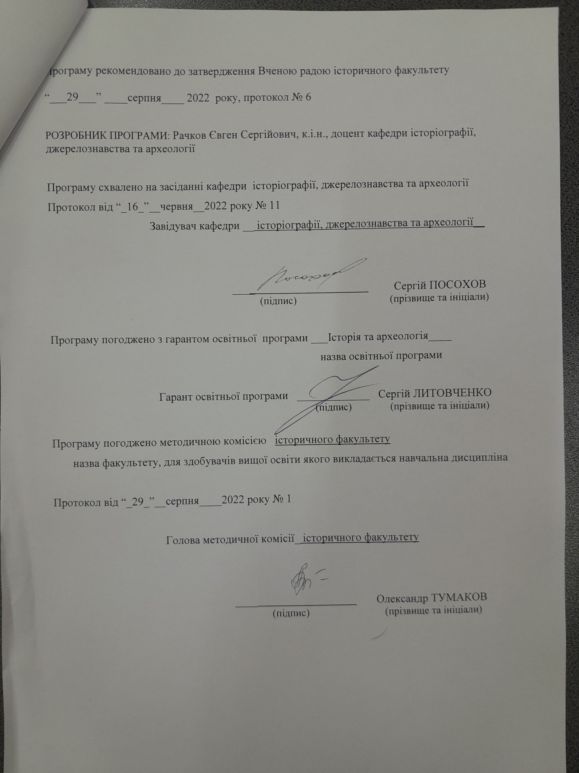
Програму рекомендовано до затвердження Вченою радою історичного факультету

“___29___” ____серпня____ 2022 року, протокол № 6

РОЗРОБНИК ПРОГРАМИ: Рачков Євген Сергійович, к.і.н., доцент кафедри історіографії, джерелознавства та археології

Програму схвалено на засіданні кафедри історіографії, джерелознавства та археології
Протокол від “_16_”__червня__2022 року № 11
Завідувач кафедри __ історіографії, джерелознавства та археології__

_______________________ Сергій ПОСОХОВ
(підпис) (прізвище та ініціали)

Програму погоджено з гарантом освітньої програми ___Історія та археологія____
назва освітньої програми

Гарант освітньої програми _____________Сергій ЛИТОВЧЕНКО
(підпис) (прізвище та ініціали)

Програму погоджено методичною комісією історичного факультету
назва факультету, для здобувачів вищої освіти якого викладається навчальна дисципліна

Протокол від “_25_”__серпня____2022 року № 1

Голова методичної комісії_ історичного факультету _____________

_______________________ Олександр ТУМАКОВ
(підпис) (прізвище та ініціали)

ВСТУП

Програма навчальної археологічної практики складена відповідно до освітньо-професійної програми підготовки

_________бакалавр___032 історія та археологія _____________________________
(назва рівня вищої освіти, освітньо-кваліфікаційного рівня)

спеціальності (напряму) ___історія та археологія_____________________________

1. Опис навчальної дисципліни

Предметом вивчення навчальної археологічної практики є специфіка організаційної та науково-дослідної роботи археологів на базі археологічного музею, роботи з археологічними колекціями та фондами, екскурсійної та виставкової діяльність археологів, науково-дослідної роботи археологів зі звітами археологічних експедицій.

1.1. Мета навчальної археологічної практики. Організація навчально-виробничої археологічної практики для студентів 1 курсу на базі Музею археології ХНУ імені В. Н. Каразіна допоможе студентам закріпити на практиці теоретичні основи археологічної діяльності, набути професійних навичок організаційної та науково-дослідної роботи археологів, оволодіти практичними основаними охорони археологічних пам’яток, загальними принципами їх наукового опису, реставрації та консервації. Оволодіння основними навичками професійної діяльності археологів під час проходження практики допоможе сформувати готовність студентів до майбутньої діяльності у галузі археології.

1.2. Основні завдання вивчення навчальної археологічної практики:
- ознайомити студентів з основами організаційної та наукової роботи археологів;
- ознайомити студентів з основними формами та методами роботи археологічного музею (зокрема, методикою екскурсійної та виставкової роботи);
- підготувати студентів до роботи у галузі археології;
- ознайомити студентів з проблемами дослідження та зберігання археологічної спадщини;
- ознайомити студентів із загальними принципами наукового опису та реставрації археологічних знахідок;
- розширити та закріпити теоретичні знання, отримані студентами під час навчання;
- розвивати у студентів інтерес до науково-дослідної роботи археологів.

1.3. Кількість кредитів: 5 кредит ECTS.
1.4. Загальна кількість годин: 150 годин.

1.5. Характеристика навчальної дисципліни
Нормативна / за вибором
Денна форма навчання | Заочна (дистанційна) форма навчання
Рік підготовки
1-й
Семестр
2-й
Практичні заняття
90 год.
Самостійна робота
60 год.

1.6. Заплановані результати навчання

Згідно з вимогами освітньо-професійної програми студенти повинні:

знати:

- специфіку організаційної та науково-дослідної роботи археологів;
- основні форми та методи роботи археологічного музею;
- основні принципи виявлення, зберігання та охорони археологічної спадщини;
- основні принципи наукового опису, реставрації та консервації археологічних пам’яток.

вміти:
- забезпечувати належні умови для зберігання археологічних пам’яток;
- провадити науково-дослідну та пошукову роботу у фондах музею археології;
- заповнювати науково-технічну документацію, пов’язану зі зберігання та експонуванням пам’яток археології, що зберігаються у колекціях та фонах археологічного музею;
- складати методичну розробку та організовувати презентацію археологічних пам’яток у межах експозиційної та виставкової діяльності археологічного музею.

2. Тематичний план навчальної дисципліни

Тема 1. Вступна частина. Організаційні основи проведення практики.
- Бесіда з техніки безпеки.
- Завдання і програма практики.
- Знайомство з формами і методами проведення практики.
- Розподіл індивідуальних завдань та ознайомлення з методикою їх виконання.

Тема 2. Науково-фондова робота археологічного музею.
- Збиральницька робота археологічного музею.
- Фондова робота археологічного музею.
- Критерії відбору пам’яток археології для збереження.
- Оцифровування описів фонду археологічного музею.

ТЕМА 3. Музейна документація у роботі археолога.
- Загальні вимоги законодавства України щодо охорони археологічної спадщини.
- Науково-технічна документація археологічного музею.
- Складання науково-технічної документації археологічного музею.

ТЕМА 4. Збереження археологічної спадщини в Україні.
- Організація збереження музейних колекцій пам’яток археології.
- Організація збереження музейних фондів пам’яток археології.
- Вимоги до збереження археологічної спадщини в музеях.

ТЕМА 5. Режим зберігання пам’яток археології.
- Фактори впливу на збереження археологічної спадщини.
- Характеристика та організація контролю температуро-вологісного режиму.
- Вплив світла на археологічні пам’ятки та методика організації відповідного захисту.
- Умови, режим та способи зберігання пам’яток археології.
- Організація контролю за станом зберігання археологічних пам’яток.

ТЕМА 6. Основи консервації та реставрації археологічних пам’яток.
- Засоби консервації археологічних пам’яток.
- Правила консервації археологічних пам’яток.
- Реставрація археологічних пам’яток та її значення.
- Знайомство з роботою реставраційних майстерень.

ТЕМА 7. Експозиційна робота археологічного музею.
- Основи побудови експозиції археологічного музею.
- Основні правила та принципи побудови експозиції археологічного музею.
- Тематико-експозиційний план археологічного музею.
- Вимоги до оформлення експозиції археологічного музею. Експозиційний пояс.
- Способи та принципи розміщення експонатів в експозиції археологічного музею.

ТЕМА 8. Форми масової роботи археологів.
- Загальні принципи популяризаторської діяльності археологів.
- Основні вимоги щодо популяризації археологічних пам’яток.
- Екскурсійна робота археологів та її специфіка.
- Виставкова та лекційна робота археологів.

ТЕМА 9. Робота над оформленням звітної документації.
- Складання звітної документації.
- Робота над індивідуальним завданням.

3. Структура навчальної дисципліни

Назви  модулів і тем | Кількість годин
 | Денна форма
 | Усього | у тому числі
 |  | лекції |  | прак-  тичні | лаб. |  | інд. |  | ср
1 | 2 |  | 3 | 4 |  | 5 | 6 |  | 7
Розділ 1. Інформаційні системи і бази даних.
Тема 1. Вступна частина. Організаційні основи проведення практики. | 16 |  |  | 10 |  |  |  |  | 6
Тема 2. Науково-фондова робота археологічного музею. | 16 |  |  | 10 |  |  |  |  | 6
ТЕМА 3. Музейна документація у роботі археолога. | 16 |  |  | 10 |  |  |  |  | 6
ТЕМА 4. Збереження археологічної спадщини в Україні. | 16 |  |  | 10 |  |  |  | 6
ТЕМА 5. Режим зберігання пам’яток археології. | 16 |  |  | 10 |  |  |  | 6
ТЕМА 6. Основи консервації та реставрації археологічних пам’яток. | 16 |  |  | 10 |  |  |  | 6
ТЕМА 7. Експозиційна робота археологічного музею. | 16 |  |  | 10 |  |  |  | 6
ТЕМА 8. Форми масової роботи археологів. | 16 |  |  | 10 |  |  |  | 6
ТЕМА 9. Робота над оформленням звітної документації. | 22 |  |  | 10 |  |  |  | 12
Всього годин | 150 |  |  | 90 |  |  |  | 60

6. Методи навчання
Практичні заняття в Музею археології ХНУ імені В. Н. Каразіна, робота в малих групах, виконання творчих завдань, застосування комп’ютерних технологій.

7. Методи контролю
Співбесіда, виконання індивідуальних проектних завдань, залік.

8. Розподіл балів, які отримують студенти

Поточне тестування та самостійна робота |  | Підсумковий семестровий  контроль (залік) | Сума
Розділ 1 | Розділ 2
20 | 20 | 60 | 100

Шкала оцінювання

Сума балів за всі види навчальної діяльності протягом семестру | Оцінка за національною шкалою
 | для заліку
90-100 | зараховано
70-89
50-69
1-49 | не зараховано

Поточний контроль – форма оцінювання якості системного засвоєння студентами матеріалу навчального курсу шляхом проведення співбесіди.

Критерії оцінювання індивідуальних завдань:
Максимальний бал – 20.
20-16 балів – студент продемонстрував творчий підхід до виконання завдання, логічність та повнота викладення теми;
15-11 балів – логічний виступ, інформаційно-повний, продуманий;
10-6 балів – формальна реалізація завдання з намаганням викласти тему;
5-1 балів – фрагментарна реалізація завдання.

Критерії оцінювання відповідей на заліку:
Максимальний бал – 60.
60 – 51 балів – повна розгорнута відповідь;
50 – 31 балів – розгорнута відповідь з незначними помилками;
30 – 21 балів – відповідь з суттєвими помилками;
20 – 11 балів – часткова відповідь на питання;
10 – 6 балів – обмежена фрагментарна відповідь;
5 – 1 балів – відповідь з суттєвими помилками;
0 балів – неправильна чи відсутня відповідь.

9. Рекомендована література

Основна література
- Археологія України. Курс лекцій. За ред. Л.Л. Залізняка. Київ, 2005.
- Винокур І.С., Телєгін Д.Я. Археологія України. Київ, 1997.
- Давня історія України. Т.1. Київ, 1997; Т.2. Київ, 1999; Т.3. Київ, 2000.
- Залізняк Л.Л. Найдавніше минуле України. Київ, 1997.
- Залізняк Л. Стародавня історія України. Київ, 2012.

Допоміжна література
- Археологічний словник-довідник. Київ, 1998.
- Любичев М.В., Мизгін К.В., Варачова К.Г. Практикум з основ археології. Харків, 2014.
- Міхеєв В.К., Шрамко Б.А. Археологія залізного віку Східної Європи. Харків, 2000.
- Закон України «Про охорону археологічної спадщини» (Відомості Верховної Ради України (ВВР), 2004, N 26, ст.361).
- Закон України «Про музеї та музейну справу» (Відомості Верховної Ради України (ВВР), 1995, № 25, ст. 191).
- Закон України «Про охорону культурної спадщини» (Відомості Верховної Ради України (ВВР), 2000, N 39, ст.333).

Теми для здійснення поточного та залікового контролю знань студентів

Назвіть загальні принципи популяризаторської діяльності археологів.
Охарактеризуйте особливості науково-фондової роботи археологічного музею.
Вкажіть основні принципи збиральницької робота археологічного музею.
Назвіть шляхи комплектування фондів археологічного музею.
Визначте критерії відбору пам’яток археології для збереження.
Загальні вимоги законодавства України щодо охорони археологічної спадщини.
Назвіть особливості науково-технічної документації археологічного музею.
Вкажіть основні проблеми збереження археологічної спадщини в Україні.
Охарактеризуйте організацію збереження музейних колекцій та фондів пам’яток археології.
Вкажіть основні вимоги до збереження археологічної спадщини у рамках музейної справи.
Надайте загальну характеристику режиму зберігання пам’яток археології.
Визначте характеристику та організацію контролю температуро-вологісного режиму (на прикладі музейних установ).
Вкажіть основні проблеми організації контролю за станом зберігання археологічних пам’яток.
Визначте необхідні умови, режим та способи зберігання пам’яток археології.
Охарактеризуйте методику організації захисту археологічних пам’яток від впливу світлового фактору.
Визначте фактори впливу на збереження пам’яток археології.
Визначте основи консервації та реставрації археологічних пам’яток.
Охарактеризуйте реставрацію археологічних пам’яток та її значення.
Вкажіть основні засоби консервації археологічних пам’яток.
Визначте правила консервації археологічних пам’яток.
Вкажіть основні вимоги до оформлення експозиції археологічного музею.
Охарактеризуйте експозиційну роботу археологічного музею.
Охарактеризуйте екскурсійну роботу археологів та її специфіка.
Охарактеризуйте виставкову та лекційну діяльність археологів.
Вкажіть основні вимоги щодо популяризації археологічних пам’яток.

Види навчальної діяльності

 | Діяльність в аудиторії | Онлайн-діяльність
Попередня  підготовка | - опитування | - ознайомлення з термінологією, необхідної для роботи з темою
Подача нової інформації | - презентація  - обговорення кейсів | - відеоконференція  - робота з кейсами
Тренування | - обговорення  - групові виконання завдань не на оцінку  - рольові ігри, симуляції | - обговорення (чат, форум)  - перегляд фільмів
Оцінювання | - опитування  - виконання практичного завдання | - письмова робота
Рефлексія | - діалог, групове обговорення | - підготовка мультимедійних презентацій
Зворотній зв’язок | - групові та індивідуальні консультації  - коментарі під час  заняття від викладача | - чат, текстові повідомлення з коментарем

